1. Концепция проекта: Робототехнический комплекс, использующий техническое зрение для обнаружения, захвата и транспортировки заготовок с возможностью сортировки по наличию или отсутствию знака качества на заготовке (data matrix). Целью внедрения данного комплекса является автоматизация операций с сортировкой заготовок для ускорения, улучшения и оптимизации процесса.

Бизнес-цели заказчика:

- Увеличение производительности и эффективности операций с сортировкой заготовок.

- Снижение ошибок и улучшение качества сортировки заготовок.

- Сокращение ручного труда и зависимости от человеческого фактора.

2. Типы пользователей и роли:

- Операторы: ответственные за наблюдение и управление робототехническим комплексом, мониторинг его работы и взаимодействие с системой в случае необходимости.

- Операторы: предоставляют обратную связь о работе системы и могут получать отчеты о производительности и эффективности операций.

3. Пользовательские истории (user stories):

- Как оператор, я хочу иметь возможность запустить процесс обнаружения и захвата заготовок, чтобы автоматически выполнить сортировку.

- Как оператор, я хочу получать реального времени информацию о состоянии и производительности робототехнического комплекса, чтобы контролировать его работу и реагировать на возможные проблемы.

4. Основная функциональность (функциональные требования):

1) Распознавание и анализ информации с помощью технического зрения

2) Обнаружение заготовок и проверка наличия знака качества (data matrix)

3) Захват и транспортировка заготовок

4) Операторский интерфейс для мониторинга и управления системой

5) Генерация отчетов о производительности и эффективности операций

Для компании, занимающейся производством различных деталей/заготовок/готовых продуктов, которая ищет способ ускорить и оптимизировать процесс сортировки и перейти от ручного труда к автоматизации эта робототехническая система с использованием технического зрения обеспечивает обнаружение, захват и транспортировку заготовок с функцией сортировки по наличию или отсутствию "знака качества" (data matrix). В отличие от ручной сортировки наш продукт предлагает автоматизированное решение, которое увеличит производительность, улучшит точность и оптимизирует операции, связанные с сортировкой заготовок.

*Не уверен, что сделал модель верно, так как не совсем понятно: является ли робот актером или нет. В определении указано, что актер - набор согласованных ролей, которые могут играть ПОЛЬЗОВАТЕЛИ при взаимодействии с системой, а робот пользователем не является. Исходя из этого получилось так:*

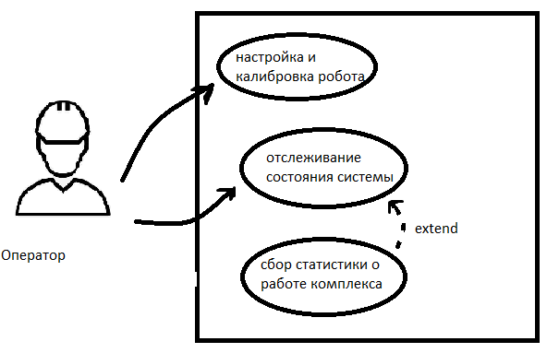5. Модель прецедентов:

**ВИ**: Оплатить налог с оборота  
**ID**: 1  
**Краткое описание**:  
Выплата налога с оборота в Налоговое управление по окончанию налогового периода  
**Основное действующее лицо**:  
Время (Таймер)  
**Второстепенные действующие лица**:  
Налоговое управление  
**Предусловия**:  
1. Конец налогового периода  
**Основной поток**:  
1. ВИ начинается в конце налогового периода  
2. Система определяет сумму Налога с оборота, которую необходимо выплатить Налоговому управлению  
3. Система посылает электронный платеж в Налоговое управление.  
**Постусловия**:  
1. Налоговое управление получает соответствующую сумму Налога с оборота  
**Альтернативные потоки**:  
Нет.

6. Модель предметной области